**Nicolas Alexandre Rodrigues Miranda**

**RGM: 11241102017**

**ATIVIDADE 4 SQL**

**Banco de Dados**

**Universidade de Mogi das Cruzes**

**2024**

1-Incluir um atributo Estado e Cidade na entidade existente.

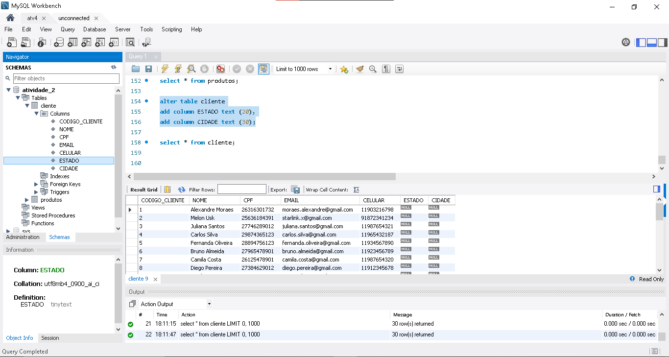

2-Incluir as informações no atributo Estado nas Tuplas já existentes.

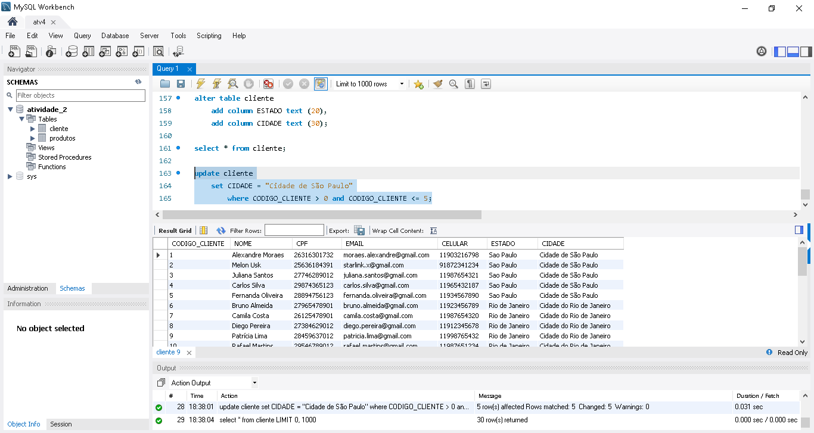

3-Realizar uma consulta retornando o total de um produto de acordo com cada Estado.

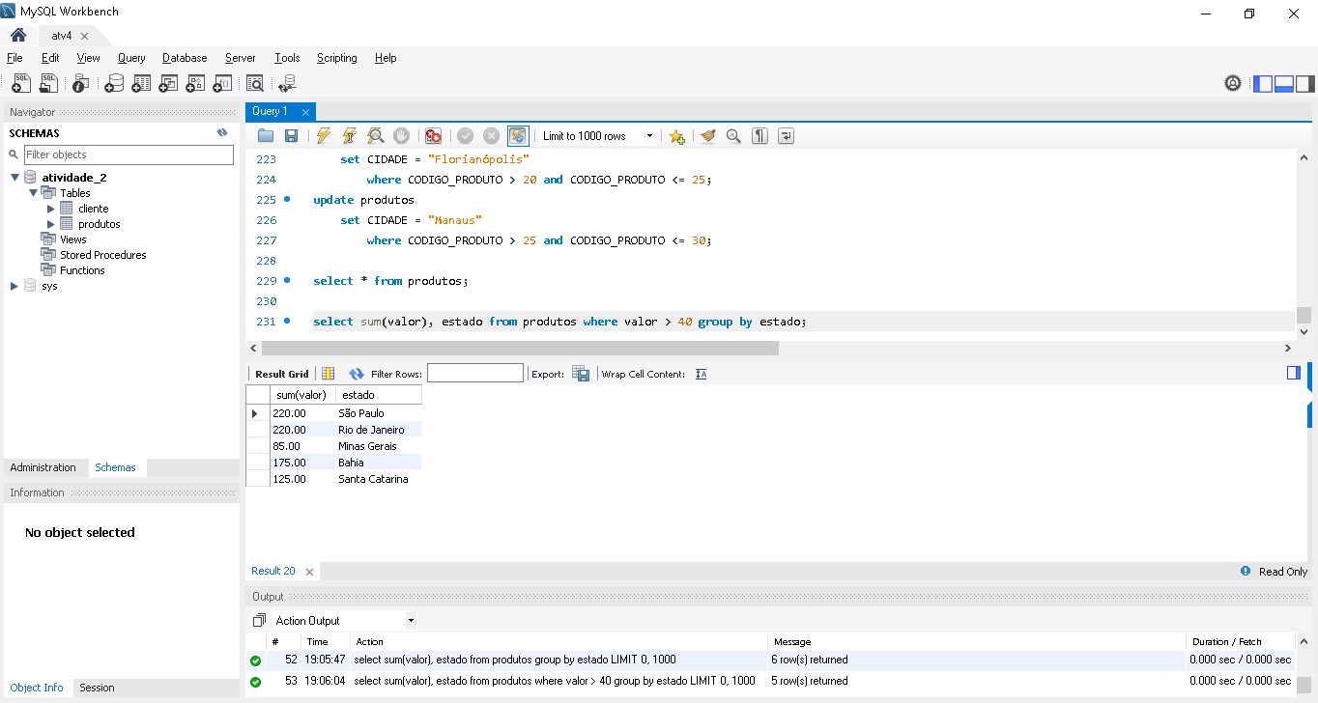

4-Realizar uma consulta retornando o total de um produto de acordo com cada Cidade.

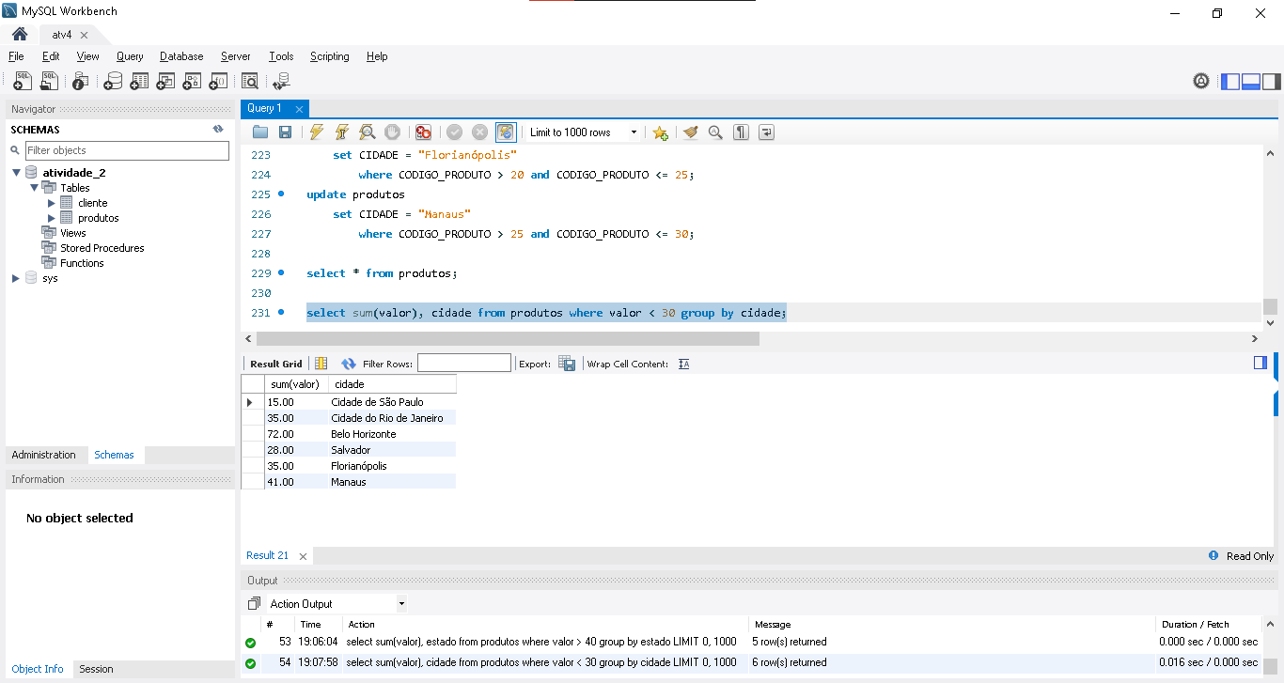

5- Realizar uma consulta retornando a média de valores de uma tabela que tenha valores.

